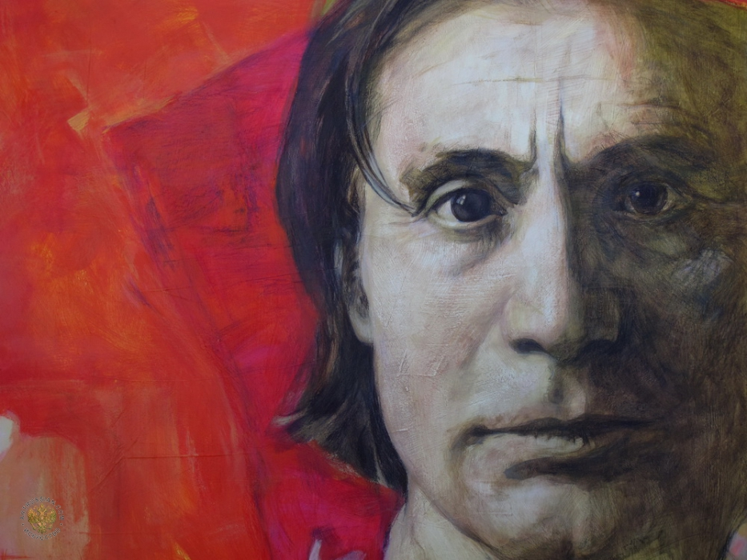
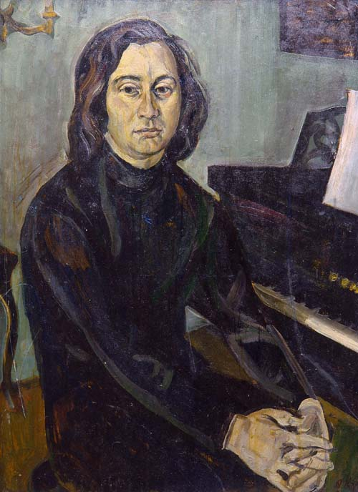
И.В. Заболотская

Технологическая карта конструирования урока усвоения новых знаний.
Предмет – музыка.
Класс – 7
Тема «Циклические формы инструментальной музыки».
_______________________________________________________________________________________
Планируемые образовательные результаты:
1. Предметные: в результате урока учащиеся смогут
- уметь давать определение понятиям «циклические формы», «полистилистика», «кончерто-гроссо»;
- перечислить не менее 3-ёх названий частей «кончерто-гроссо» А. Шнитке;
- перечислить не менее 3-ёх тембров инструментов, исполняющих концерт А. Шнитке;
- определять и соотносить различные по смыслу интонации на слух и по нотному письму (графическому изображению);
- воплощать особенности музыки в исполнительской деятельности на основе знаний основных средств музыкальной выразительности.
2. Метапредметные: в результате урока учащиеся смогут
регулятивные: продолжить формирование умений ставить цели, планировать свою деятельность, действовать по составленному плану, алгоритму, осуществлять самоконтроль.
коммуникативные: продолжить формирование способности к согласованным действиям с учетом позиции других, овладевать нормами общения, выбирать стратегии общения, регулировать собственное речевое поведение.
познавательные: находить ассоциативные связи между художественными образами музыки и живописи;
- узнавать характерные черты, стилистические особенности музыки А. Шнитке;
- наблюдать за процессом и результатом музыкального развития на основе сходства и различия интонаций, тем, образов и распознавать художественный смысл различных форм построения музыки;
- извлекать информацию и делать логические выводы;
- ориентироваться в полученных знаниях, использовать их в жизни.
3. Личностные: в результате урока учащиеся смогут
- проявлять эмоциональную отзывчивость, личностное отношение к музыкальным произведениям;
- воплощать особенности музыки в исполнительской деятельности на основе полученных знаний;
- уметь участвовать в коллективно – творческой деятельности.
__________________________________________________________________________________________
Словарь урока:

Коллаж основан на механическом соединении стилистически разнородных элементов, вызывающем (особенно при одновременном сочетании различных планов) впечатление парадоксальной "несовместимости". Иногда этот приём используется с юмористической, пародийной целью.

Циклические формы – музыкальные формы произведения, предполагающие наличие отдельных частей, самостоятельных по строению, но связанных единством замысла.

Полистилистика – намеренное соединение в одном произведении различных стилистических явлений. Неожиданное введение фрагментов из чужих произведений, резко контрастирующих по стилю с авторской манерой письма.

Concerto Grosso № 1 (большой концерт) — музыкальное произведение Альфреда Шнитке, написанное в 1977 году.
Состав — 2 скрипки, клавесин, подготовленное фортепиано и струнный оркестр.
Концерт написан в жанре полистилистики. Музыкальный материал Concerto Grosso использован композитором в работе над кинофильмами. Например, танго прозвучало в фильме "Агония", главные темы Прелюдии и Рондо — Сказ про то, как царь Пётр арапа женил, заключительные такты Каденции - в мультфильме «Бабочка», в третьей части — тема из фильма «Восхождение».
Дополнительная информация: А. Г. Шнитке вместе с Э.В.Денисовым и С.А. Губайдуллиной (их еще называли «русской тройкой») — главная фигура «советского музыкального авангарда». Советские авангардисты поэтапно осваивали сюриализм (в разных видах), сонористику, алеаторику (композиция по принципу случайности), электронную музыку. Вскоре появилось понятие «коллажа» (т.е. цитирования «чужого слова»).
Творчество Шнитке характеризуется концептуальностью замыслов, масштабностью, экспрессией (яркостью выражения чувств и мыслей), типичны сложно дифференцированная оркестровая и ансамблевая фактура, полистилистика, системы цитат. Заметно преобладание инструментальных жанров.[
___________________________________________________________________________________
Ресурсы урока:
- рабочие листы для учащихся (на каждого ученика или на пару);
- листы самооценки (на каждого ученика);
- по возможности ОУ – мультимедийная техника: компьютер, проектор.

Этапы | Деятельность учителя |  | Деятельность учащихся | время
1 этап  Орг. момент | - приветствует учащихся, просит проверить наличие учебных материалов на рабочем столе |  |  | не более  1 мин.
2 этап.  Мотивация | -Задает вопросы:  - 1. Какая общая особенность у жанров симфонии, сонаты, концерта?  - - Организует показ картины Ж. Гужона «Нимфы» (Приложение 1), задает вопрос:  - 2. Найдите подсказку в изобразительном искусстве, в картине Ж. Гужона «Нимфы».  Формулирование темы урока: как вы думаете, какой проблеме будет посвящен наш урок? |  | - участвуют в обсуждении;  - отвечают на проблемные вопросы;  - формулируют предполагаемую тему урока | не более  2 мин.
3 этап.  Актуализация знаний | - Задает вопросы для выяснения объема знаний, имеющегося у учащихся по данной теме (проблеме)  - организует ответы по плану:  - В каком знакомом музыкальном произведении мы встречали циклическую форму? (в помощь иллюстрация времен года) (Приложение 2)  - Назовите композитора, сочинившего цикл «Времена года».  - Исполните мелодии концерта «Весна» с использованием дирижирования. |  | - вспоминают нужную информацию, делают содержательные обобщения;  - вспоминают, изученный ранее материал (понятия, факты), которые связаны с формулировкой проблемы (в этот момент отрабатывается минимум)  -исполняют фрагменты музыкальных произведений. | не более  2 мин
4 этап. Целепола-  гание и планирование | - Формулирует цель урока через виды деятельности учащихся (планируемые результаты).  Планируемые результаты: после урока вы сможете  - дать определение понятиям - «циклические формы», «полистилистика», «кончерто-гроссо», «коллаж» (Приложение 3)  - перечислить не менее 3-ёх названий частей «кончерто-гроссо» А. Шнитке;  - перечислить не менее 3-ёх тембров инструментов, исполняющих концерт А. Шнитке;  - исполнить произведение, используя пластическое интонирование;  - послушать произведение и высказать свое мнение по поводу применение его в жизни;  - выполнить проект |  | - отвечают на вопросы  «Какие знания вам нужны, чтобы понять тему урока»,  «Какие вопросы касаются темы и могут войти в план урока?» | не более  2 мин
План | 1.Работа с новыми музыкальными терминами.  2. Распевание. Разучивание и исполнение (пластическое интонирование) фрагмента.  3. Прослушивание фрагментов произведений  4. Выполнение проекта по созданию коллажа
5 этап Открытие нового знания
Этапы | Деятельность учителя |  | Деятельность учащихся | время
1.Работа с новыми музыкальными терминами. | - Организует работу с понятиями – циклические формы», «полистилистика», «кончерто-гроссо», «коллаж»;  - Организует работу с перечислением  названий частей «кончерто-гроссо», обращая внимание на то, что они не связаны единой темой. (Приложение 4)  - Организует работу с перечислением  тембров инструментов, исполняющих концерт А. Шнитке, опираясь на картины и фотографии художников сюрреалистов (Приложение 5);  - запись в тетради (с доски или из презентации);  - структурирование основных признаков понятия в схему;  - дирижирование фрагментом произведения А. Шнитке;  - организация самооценивания или  взаимооценивания |  | - участвуют в обсуждении, высказывают гипотезы;  - сравнивают варианты ответов, делают выводы;  - выбирают важные для себя компоненты знания и оформляют записи в тетрадях. | не более  10 мин.
2. Распевание. Разучивание и исполнение песни | - Организует работу по подготовке голоса к пению.  - исполнение дыхательных упражнений;  - исполнение вокальных упражнений в стиле коллаж, то есть одновременное исполнение одного звука одной группой на слог «ла», следующая группа на слог «ду» и последняя на слог «ры» и др.;  - показ изображений в стиле коллаж; (Приложение 6)  - показ видеофрагмента  - организация самооценивания или  взаимооценивания |  | - исполняют вокальные упражнения; | не более 5мин.
3. Прослушивание фрагментов музыкальных произведений | -прослушивание в видеозаписи следующих частей «Кончерто гроссо»: Прелюдия, Рондо, Токката. Анализ  - организация самооценивания или  взаимооценивания
6 этап. Включение нового знания в систему знаний.  4. Выполнение проекта | - Организация проектной деятельности. Предоставление алгоритма  Цель – создать коллаж: «А. Шнитке и сюрреализм». |  | - работают в малых группах (или парах) над проектом;  - анализируют реальные социальные условия;  - планируют и осуществляют учебную деятельность от постановки цели до получения и оценки результата;  - проводят презентацию результатов работы групп, фиксируют итоги работы других групп, задают вопросы. | 10 мин.
 | - Организация проверки выполнения задания (презентация результатов работы групп). |  |  | по 2 мин. на одно выступление
7 этап. Рефлексия и оценивание. | Проверяет результат:  - дать определение понятиям - «циклические формы», «полистилистика», «кончерто-гроссо», «коллаж» (Приложение 3)  - перечислить не менее 3-ёх названий частей «кончерто-гроссо» А. Шнитке;  - перечислить не менее 3-ёх тембров инструментов, исполняющих концерт А. Шнитке;  - исполнить произведение, используя пластическое интонирование;  - послушать произведение и высказать свое мнение по поводу применение его в жизни;  - выполнить проект  - организация самооценивания или  взаимооценивания |  | - заполняют оценочные таблицы | 2-3 мин.
8 этап.  Домашнее задание. | - Дает рекомендации учащимся (индивидуально) по подготовке домашнего задания к следующему уроку, предлагает на выбор по изученной теме:  - сделать кроссворд;  - подготовить сообщение;  - подготовить коллаж;  - сообщение с ошибкой  - синквейн |  |  | 1 мин.

Приложение 1
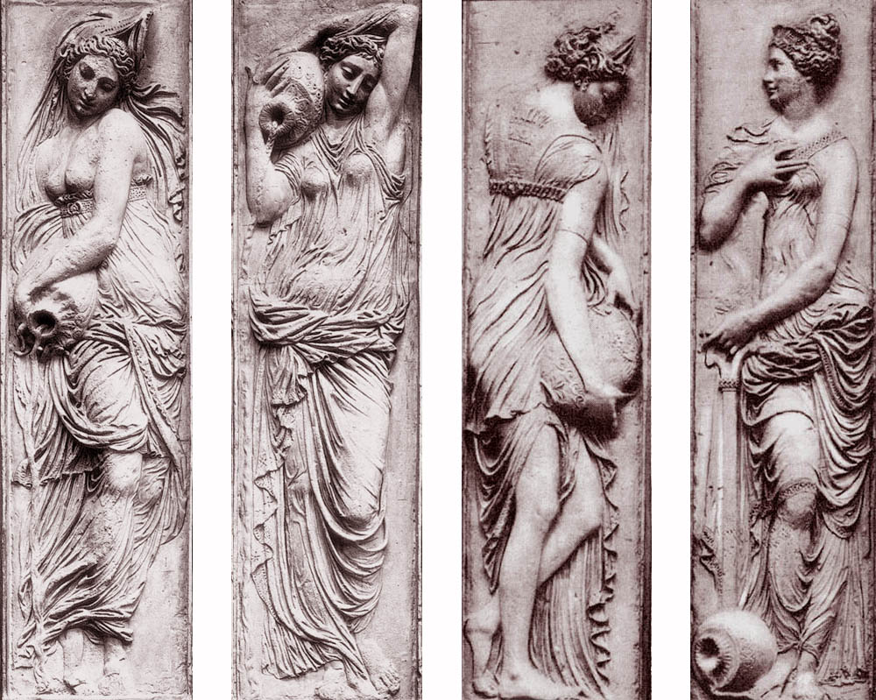

Приложение 2
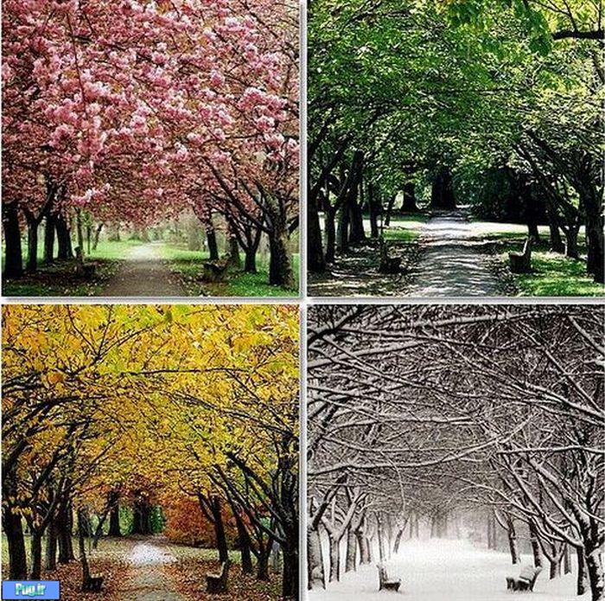

Приложение 3

Циклические формы много частей

Полистилистика много стилей

Коллаж одновременное сочетание несовместимых деталей

Приложение 4

I. Прелюдия
II. Токката
IV. Каденция
III. Речитатив
V. Рондо
VI. Постлюдия

Приложение 5

Музыкальные инструменты в стиле сюрреализма
Скрипка
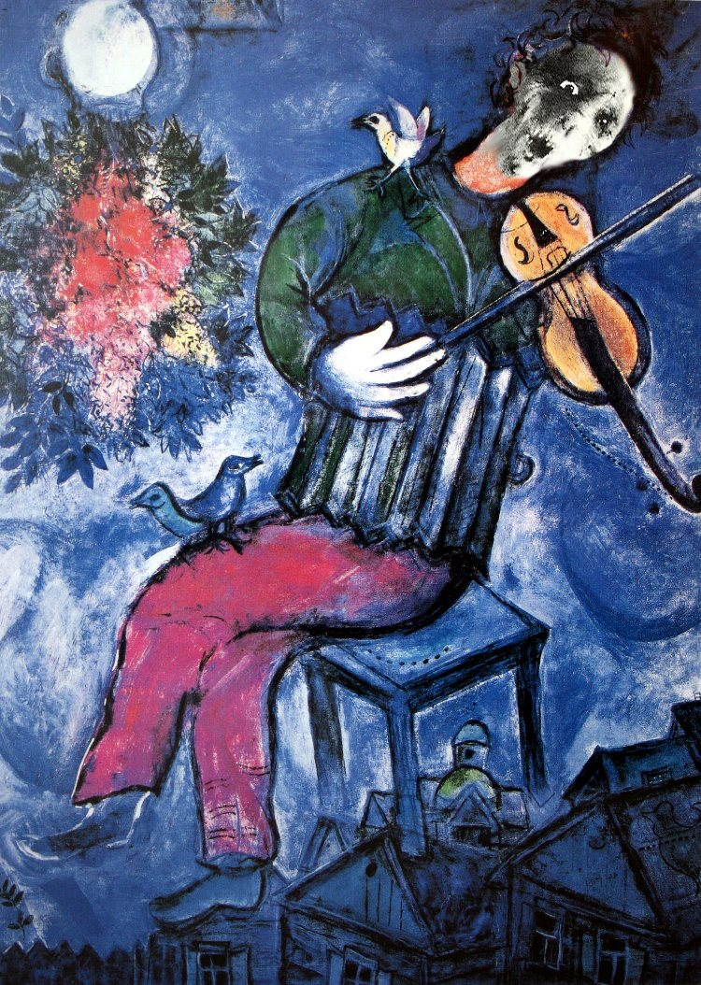
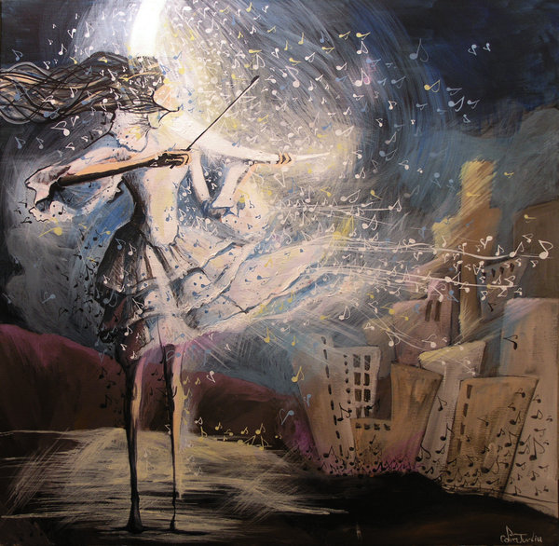

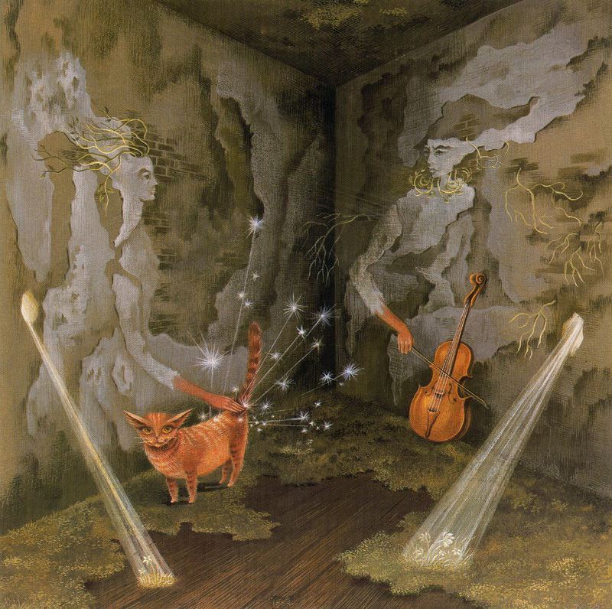

.

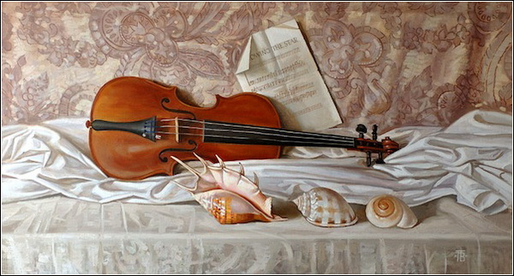

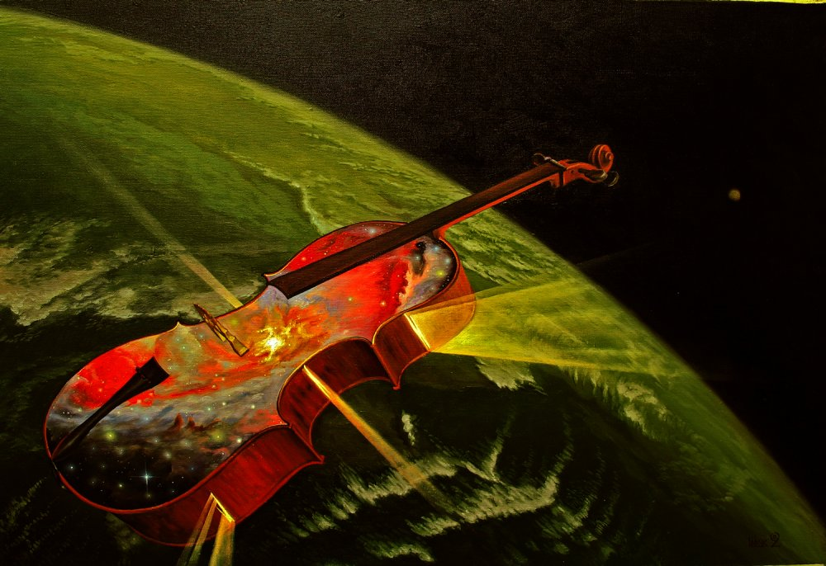

Рояль
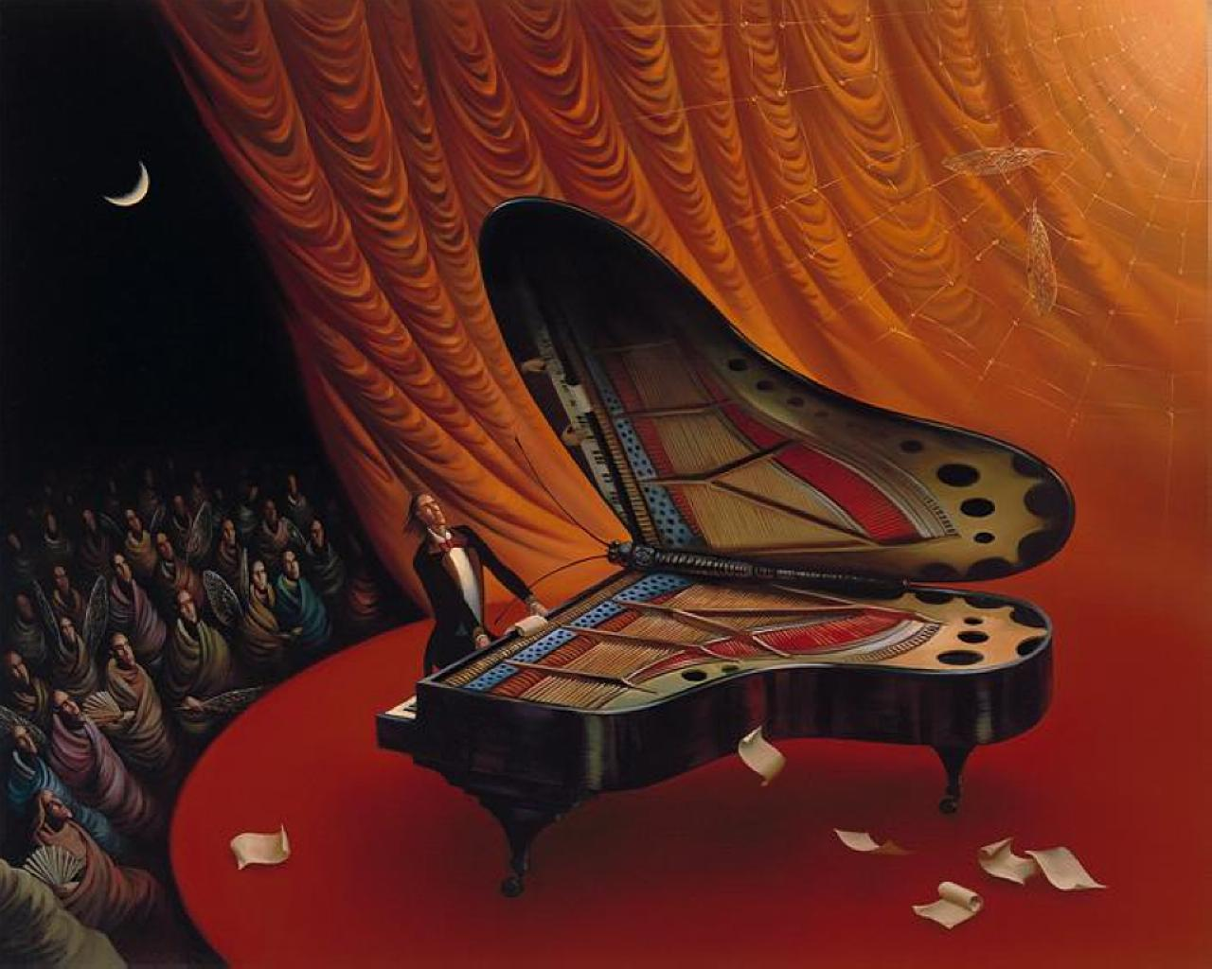

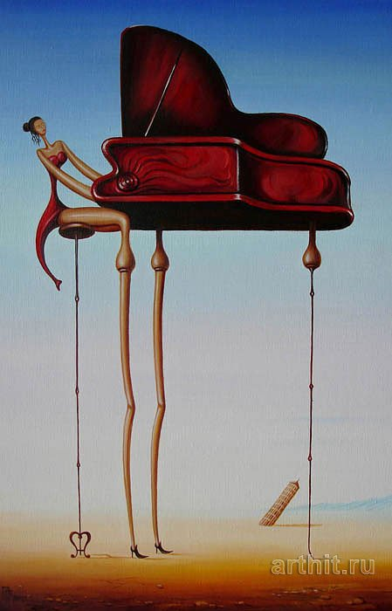

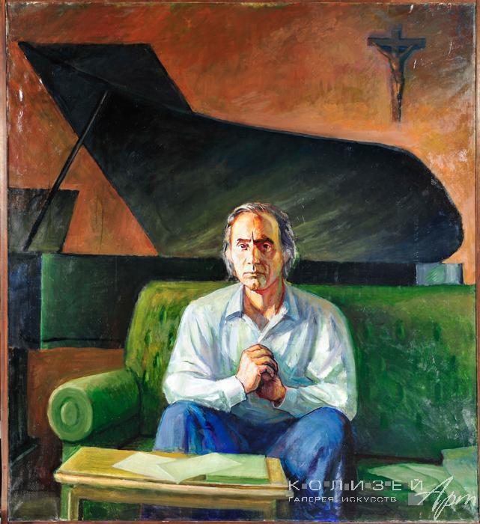

Оркестр
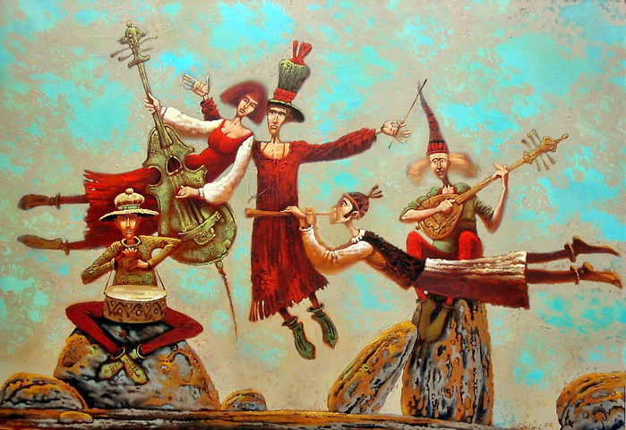

Приложение 6

Коллажи в живописи и в фотографии

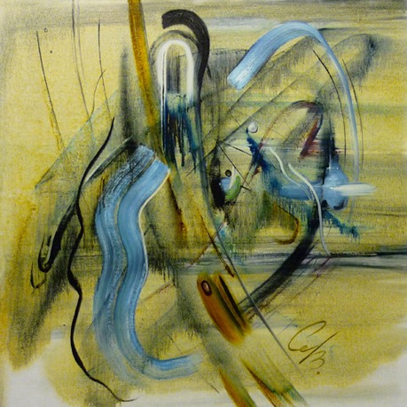
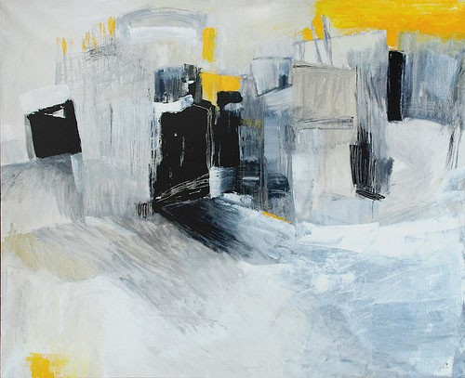

Лист самооценки.
№ | Критерии оценки  (базовый уровень) | выполнение | Критерии оценки  (повышенный уровень) | выполнение
1 | отвечал на поставленный вопрос (или вопросы) |  | конструировал вопрос (или вопросы) или сочинял мелодию к тексту
2 | слушал и анализировал музыку |  | разбирался в нотной записи
3 | исполнял песню соло, ансамблем или хором |  | исполнял песню с использованием танцевальных движений, ритмического сопровождения, музыкальных инструментов

Критерии оценивания:
Базовый уровень – 1балл
Повышенный уровень – 2 балла

- 8 – 9 баллов – 5;
- 7 – 6 баллов – 4;
- 5 – 4 баллов - 3;
- Меньше 3 баллов -2.

